Реализовать с использованием делегатов

1. Вычислить значение функции f(x), для введенного пользователем х:

https://studfiles.net/html/2706/631/html_I409rqrjxJ.UKrX/img-3qOG8d.png

1. Вычислить значение функции f(x), для введенного пользователем х

, где https://studfiles.net/html/2706/631/html_I409rqrjxJ.UKrX/img-ugrvWL.png- это произведение всех четных чисел доx.

https://studfiles.net/html/2706/631/html_I409rqrjxJ.UKrX/img-xG8xnO.png

1. Вычислить значение функции f(x), для введенного пользователем х:

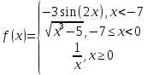

1. Составить метод вычисления определенного интеграла по формуле прямоугольников:

https://studfiles.net/html/2706/631/html_I409rqrjxJ.UKrX/img-jVV38o.png

Используя метод вычислить:

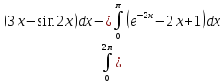

1. Составить метод вычисления коэффициента корреляции двух случайных величин Хиyна основании выборокhttps://studfiles.net/html/2706/631/html_I409rqrjxJ.UKrX/img-tiJH0h.png,https://studfiles.net/html/2706/631/html_I409rqrjxJ.UKrX/img-ISp_5N.pngпо формуле

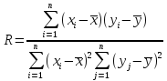

Для вычисления https://studfiles.net/html/2706/631/html_I409rqrjxJ.UKrX/img-pco7Li.png,https://studfiles.net/html/2706/631/html_I409rqrjxJ.UKrX/img-CVHfFz.pngиспользовать отдельный метод. Найти R для введенных пользователем выборок двух случайных величин x,y.